Охрана труда в дошкольных образовательных учреждениях

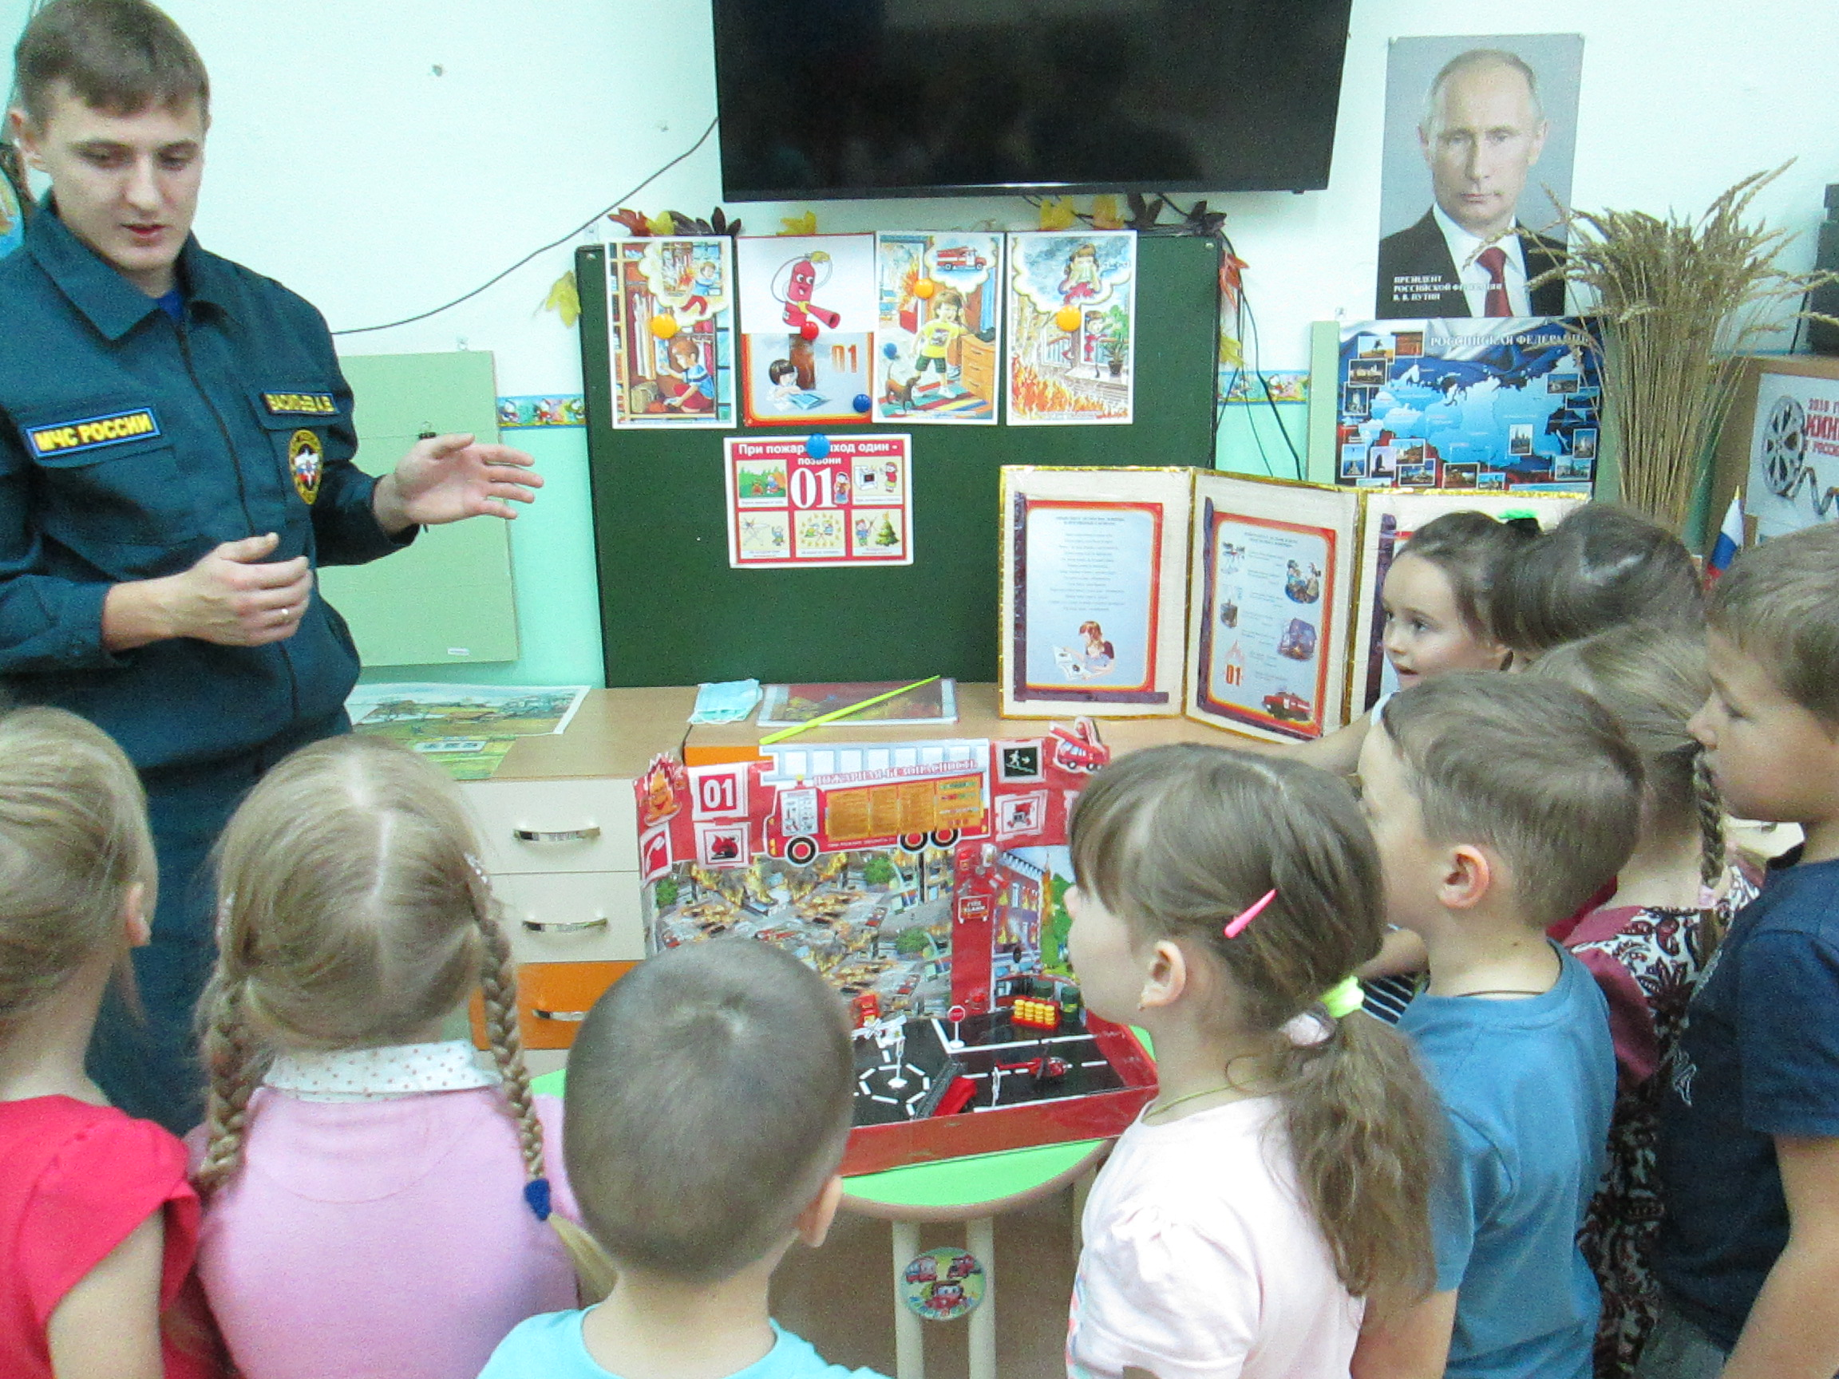
В рамках организации Всемирного Дня охраны труда в СП Гагаринский детский сад проведена неделя охраны труда.
В разновозрастных группах прошел цикл тематических занятий «От малого опасенья – великое спасенье». На протяжении Недели охраны труда для дошкольников демонстрировалась подборка мультипликационных роликов на тему «Безопасность», презентаций «Правила поведения в быту».
Для родителей воспитанников на сайте ДОУ, в группе социальной сети «ОК» была размещена презентация «Безопасность жизнедеятельности дошкольников».
Для работников ДОУ заведующей был проведен круглый стол «Стресс на рабочем месте: коллективный вызов», лекция «Соблюдение правил охраны труда и безопасности жизнедеятельности участников образовательно-воспитательного процесса», организована выставка методической
литературы и пособий по основам безопасности детей дошкольного возраста.
В рамках организации Всемирного Дня охраны труда в дошкольном образовательном учреждении Гагаринский детский сад прошла тематическая неделя под девизом: «Стресс на рабочем месте: коллективный вызов». Заведующий Н.В. Шлыкова провела с сотрудниками учреждения диспут «Рациональный режим труда и отдыха – основа безопасного труда» и деловую игру «Колесо безопасности» по выполнению правил охраны труда и соблюдению техники безопасности.
Для дошкольников педагоги организовали развлечение «Бременские музыканты на противопожарный лад» (старшая, подготовительная группа, воспитатель Боровкова Е.В., Ширшова Л.А.), НОД по ознакомлению детей с правилами безопасного поведения с помощью сказок (младшая,средняя группа, воспитатель Останина Л.В..).
Тематическая неделя, посвященная Всемирному дню охраны труда, прошла в МАОУ Гагаринская СОШ СП Гагаринский детский сад
Проведены проверки состояния охраны труда, выполнения правил внутреннего трудового распорядка. Проведены инструктажи и беседы по безопасности жизнедеятельности; лекции по вопросам охраны труда с работниками ДОУ.
Для воспитанников организован праздник (Боровкова Е.В..), на котором мудрый Домовой вместе со своими помощниками внучатами-домовятами в сказочной форме напомнили присутствующим о важности соблюдения
техники безопасности.
В рамках организации Всемирного Дня охраны труда в СП Гагаринский детский сад проведено практическое занятие с элементами тренинга «Стресс на рабочем месте: коллективный вызов».
Все присутствующие на занятие узнали о факторах, способствующих возникновению стресса на рабочем месте, делились своими проверенными методами выхода из тяжелых ситуаций, с удовольствием принимали участие в играх и упражнениях направленных на укрепление и стабилизацию психо-эмоционального состояния человека. Также во всех возрастных группах в течение недели проводятся тематические беседы, игры, консультации для родителей, выставки детских рисунков по теме.
В течение недели проверено соблюдение требований нормативно-правовых актов по вопросам охраны труда и безопасности жизнедеятельности, соответствующих инструкций; ведение журналов регистрации инструктажей по охране труда, безопасности жизнедеятельности, пожарной безопасности с работниками и обучающимися, журнала административно-общественного контроля.
В рамках организации Всемирного Дня охраны труда в СП Гагаринский детский сад принимает активное участие в проведении мероприятий в рамках недели по охране труда. В образовательной организации проводятся разнообразные мероприятия, направленные на сохранение жизни и здоровья детей и работников от несчастных случаев, пожаров, аварий и других чрезвычайных ситуаций. Организованы тематические мероприятия с детьми по профилактике детского травматизма и соблюдению правил безопасности дорожного движения, по сохранению и укреплению здоровья. Заведующий СП Н.В. Шлыкова провела лекцию на тему «Здоровье и безопасность работников». Воспитатель Л.В.Останина провела с работниками детского сада беседу по охране жизни и здоровья детей и устранению всех факторов, несущих угрозу безопасности детей и взрослых.
С родителями воспитатели провели консультацию «Воспитание навыков безопасного поведения у детей дошкольного возраста», «Безопасность детей дома и в детском саду».
К Всемирному дню охраны труда в СП Гагаринский детский сад проводилась «Неделя охраны труда». В этом году она проходила под девизом «Основы безопасности и жизнедеятельности. Охрана труда». Заведующий Н.В.Шлыкова провела лекцию «Соблюдение правил охраны труда и безопасности жизнедеятельности участниками образовательно-воспитательного процесса».
Громова Г.А., фельдшер Гагаринского ФАПА провела практикум для сотрудников о правилах оказания первой доврачебной помощи. На протяжении всей недели охраны труда воспитатели старшей группы проводили выставку детских рисунков на тему «Охрана труда глазами детей».

